開放政府夥伴關係聯盟
參與及共創標準

1. 引言
公共參與是開放政府的核心組成，也是開放政府夥伴聯盟（Open Government Partnership，以下簡稱OGP）週期的基本要素之一。OGP《管理條例》說明，「OGP參與成員致力於透過多元利害關係人的程序，加上公民及民間社會積極參與來推展其行動方案。」

此要求並非在於提倡崇高的原則，乃是反映從事開放政府改革工作的現實問題。簡言之，公民、民間社會、政治與官方提倡者以及其他利害關係人的相互合作，對於發展、確保和落實長久的開放政府改革工作至關重要。

這些參與及共創標準旨在支持OGP週期各個階段的參與及共創事務，目的是讓各政府、公民社會及其他任何利害關係人理解OGP的基本預期、對於國家OGP過程的最低要求、以及各國應努力達到更具企圖心的標準。以此來看，這些標準：

- 讓OGP的要求更具體且易於遵循；
- 更加重視參與的品質；
- 在OGP週期所有階段，為政府與公民社會之間的持續對話提供指導。

由於這些標準並非OGP運作過程的詳細指南，所以應搭配其他OGP輔助資料一起閱讀和使用，包含《政府聯絡人使用手冊》、多元利害關係人論壇的規劃與管理手冊，以及2017年出版的OGP參與及共創標準之附加指南。

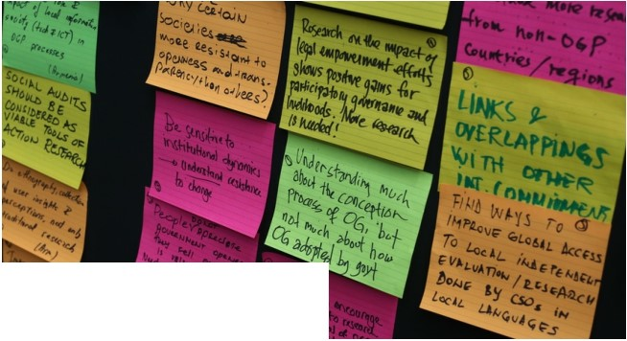

原則

這些準則是根據許多國家幾十年來在高度參與過程中所累積的案例與經驗而制定，以全球公認的良好參與原則為基礎，例如公共參與國際協會（IAP2）的核心價值觀：

- 公共參與的信念基礎為：受決策影響者有權參與決策過程。
- 公共參與包含公眾貢獻將影響決策的承諾。
- 透過確立與溝通包括決策者在內所有參與者的需求和利益，公共參與能促成持續性決策。
- 公共參與尋求且促使可能受到決策影響或對決策感興趣的人們參加。
- 公共參與在規劃參與模式時，應尋求參與者的建議。
- 公共參與以有意義的方式提供參與者出席所需資訊。
- 公共參與應向參與者說明，他們的投入會如何影響決策走向。

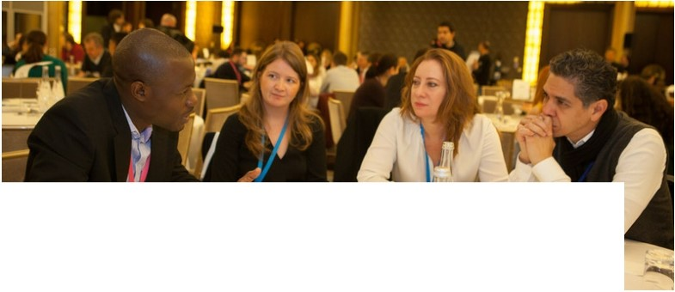

OGP參與及共創標準的結構

基本要求與進階標準

這套標準分成2大部分，概述了基本條件（所有國家都應達到的標準）及進階步驟（符合標準的國家應努力達成的程度）：

- 基本要求：所有OGP成員國都應達到本標準內所提到的基本要求，若非如此，成員國必須提出具說服力的理由，採用另一個經判定屬於相當或更高的標準。

- 進階步驟：各國無須履行這些進階步驟，但支持並鼓勵各國努力達成。

期盼各國能提升每一次國家OGP週期的品質，遵守標準內提到的更多進階步驟，並在IAP2光譜上從諮詢轉向合作。

行動方案週期

根據OGP週期的各階段，這套標準又分成3個部分：

- OGP週期內－這些標準概述了在整個行動規劃週期內，各政府與其他利害關係人參與領導其國家OGP過程的期望。

- 制定行動方案期間－這些標準概述了在制定與發布行動方案期間，政府與其他利害關係人參與領導其國家OGP過程的期望。

- 行動方案執行、監督和報告期間－這些標準概述了在行動方案執行、監督和報告期間，政府與其他利害關係人參與領導其國家OGP過程的期望。

4.評估與改善
1.加入OGP
政治高層支持
高度社會參與
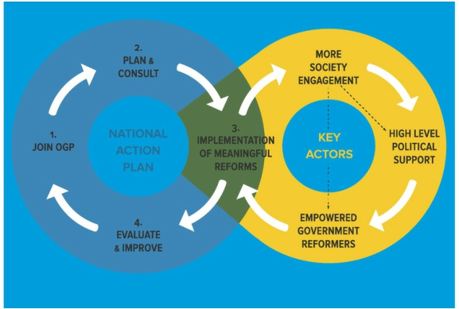
關鍵行為者
國家行動方案
經授權的政府改革者
3.執行重要改革
2.規劃與協商

參與及共創的組成

最後，這套標準由參與及共創過程的3個基本要素進一步組織而成：

資訊傳播－應向公眾、公民社會和其他相關利害人士及時地提供關於OGP過程的所有消息，包含如何考量他們的意見反饋。

提供對話與共創的空間與平台：應利用適於當地政府環境背景的各種空間與平台，促進各方包容性與持續性的溝通。

共同享有與共同決策：政府、公民社會和其他利害關係人應該共同享有與制定這個過程。

測量符合性、績效與企圖心

IRM將按照以下方式和程度評估國家的表現

- 按照OGP過程的最低要求進行協商：詳細基本要求的一部分將作為替代指標（proxy indicators），按照OGP過程操作。
- 績效評估：IRM將使用與每個要求相關的指標，來評估一國在OGP參與及共創標準方面的表現。IRM會與國際專家小組（International Experts Panel，簡稱IEP）共同制定更為詳細的方式來搭配新標準。評估亦將說明哪個國家正使用與標準相當的替代／創新方法。
- 企圖心：IRM將評估各國是否採用任何進階步驟，包含一國於制定新NAP和執行NAP期間在IAP2光譜達到的程度為何。

2.標準
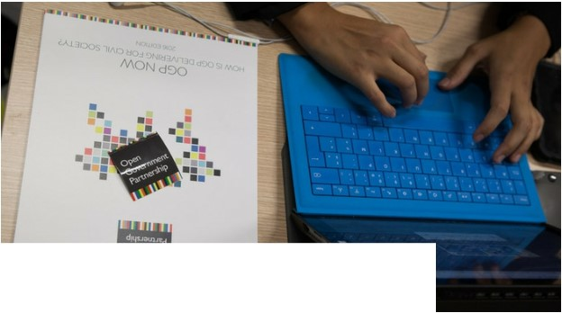
基本要求

OGP所有國家都應達到本章概述的基本要求。

- OGP週期內...

資訊傳播

- 設置全國性OGP網站（或是在政府網站上的OGP網頁），主動發布國內OGP發展各個方面的資訊。網站或網頁應清楚可見、易於存取且有利搜尋。
- 確立OGP的主要機構和聯絡人，並在全國性OGP網站／網頁上公開聯繫方式。
- 政府以所有官方語言發布OGP資訊和文件。
- 政府在全國性OGP網站／網頁上蒐集並發布1個文件資料庫，以提供所有與國家OGP過程相關文件資料和歷史紀錄的存取權限，包含但不限於諮詢文件、NAP、政府自我評估報告、IRM報告書和承諾執行情況的輔助文件（例如，資料庫連結、會議證明、出版品）。
- 政府提前向利害關係人傳達關於OGP的資訊，以確保他們瞭解各個階段的參與過程並做好準備。

提供對話與共創的空間與平台

- 成立1個多元利害關係人論壇來監督OGP過程，定期（即至少每季1次）進行面對面或遠距會議，視情況而定。
- 政府和／或多元利害關係人論壇接受任何來自公民社會或其他利害關係人對於NAP過程的參與和想法。
- 至少為一些會議和活動提供遠程參與的機會，以便納入那些無法親自參加的群體。
- 政府促使與利害關係人直接溝通的機制更加便利，以即時回應NAP發展過程的問題，尤其是在OGP活動特別頻繁的期間。政府留存溝通與回應的紀錄，提供IRM研究員參考。
- 政府和／或多元利害關係人論壇對於相關利害關係人（例如，公民、CSOs、政府部門，國家以下各級政府、議會、學術界、私部門等）進行推廣和提升意識活動，告知他們關於OGP的進展過程。

共同享有與共同決策

- 多元利害關係人論壇的成員共同制定職權範圍、成員資格和管理辦法（例如，會議舉行的頻率、由誰制定議程、如何決策、如何管理衝突、會議紀錄的詳細程度以及決策權），並在國家的OGP網站／網頁上公布。
- 多元利害關係人論壇包含政府代表與非政府代表的平衡。
- 多元利害關係人論壇的非政府成員是透過公平和透明的過程挑選出來。論壇的規則應允許非政府成員主導自己甄選的過程。
- 多元利害關係人論壇主動向廣泛的政府及公民社會的利害關係人交流，並通報其決策、活動與成果。
- 多元利害關係人論壇包含具有政府決策權的高層級代表（例如，部長級的OGP聯絡人），以確保論壇具有足夠的權力採取行動。

- 制定行動方案期間

資訊傳播

- 政府或多元利害關係人論壇透過全國性OGP網站／網頁和其他國內使用的溝通管道，積極主動地溝通並充分告知關於NAP的制定過程，包含重要階段和截止期限的時間表、參與機會（例如，會議、活動、書面諮詢、反饋機制的細節）、對承諾達成協議及完成制定NAP的決策過程。
- 政府透過國家OGP網站／網頁（至少每月1次）公布NAP最新進展，包含活動說明、承諾草案和其他相關訊息。
- 政府在國家OGP網站／網頁上公布公眾與公民社會的整體貢獻以及政府的回應。

提供對話與共創的空間與平台

- 在多元利害關係人論壇的引導下，政府能向任何利害關係人（例如，公民、公民社團組織、政府部門、國家以下各級政府、議會、學術界、私部門等）提供參與制定NAP的機會。
- 政府提供充分的背景資料（例如，關於開放政府、OGP、NAP的範疇及制定過程）給與會人士，讓他們在知情的狀況下參與。相關資料和資訊應透過全國性OGP網站／網頁以及會議／事件上提供給參與者。
- 政府或多元利害關係人論壇應發展一套適合協商的方式，其包含應根據國家背景情況，適當地結合開放會議與線上參與。此外，應讓全國各地的群體參與，並開放足夠的時間。
- 政府公布並蒐集外界對於承諾草案的回應。這類資訊應藉由全國性OGP網站／網頁和其他合適的管道來提供與傳播，包含利害關係人的一系列回應（例如，書面回應、線上討論、意見調查、面對面或遠距會議），並開放足夠久的時間（例如至少2周）。

共同享有與共同決策

- 多元利害關係人論壇經常召開會議（例如，至少每個月1次），討論、協議及監督NAP的制定過程（例如，活動次數、地點和形式）。
- 在制定承諾期間，政府代表與其他多元利害關係論壇成員討論政府的承諾優先事項，以及採納公民社會優先事項和承諾提案的政治可行性。
- 承諾一旦擬定，政府代表將與多元利害關係人論壇一起審查他們的意見，最後選定要列入NAP的承諾，並清楚說明選定這些承諾的理由。

- 行動方案執行、監督和報告期間…

資訊傳播

- 政府透過全國性OGP網站／網頁，定期地（即至少每6個月1次）公布承諾履行進度，包括短期目標的進展情況、任何延誤的原因、後續步驟。除此之外還有發表自我評估報告。
- 網站／網頁應具備允許公眾評論最新進度的功能。

提供對話與共創的空間與平台

- 政府與公民社會每年至少召開2次公開會議，討論NAP的執行狀況。
- 政府和其他政府機構和利害關係人分享IRM報告的連結，以鼓勵公開意見徵詢階段提供意見。

共同享有與共同決策

- 由多元利害關係人論壇監督並審議如何改善NAP的執行狀況。
- 政府提交自我評估報告給國內多元利害關係人論壇，徵詢其對報告內容的意見與反饋。

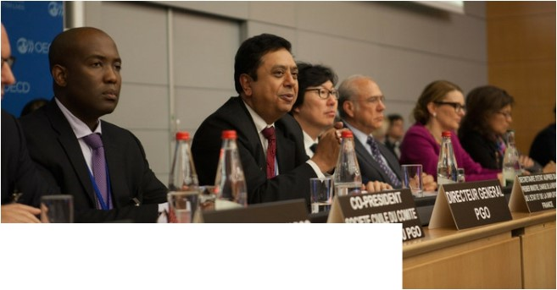
2.標準

進階步驟

除了達到前1章節提到的基本要求之外，亦鼓勵各國採取以下概述的進階步驟。

- OGP週期內...

資訊傳播

- 政府和／或多元利害關係人論壇以平實且易懂的語言發布資訊和文件，使人可以快速、容易且完全地理解內容。
- 政府和／或多元利害關係人論壇藉由公民、民間社會和其他利害關係人普遍使用的一系列管道，酌情使用傳統媒體及新媒體（例如，報紙、電視、廣播、電郵、Facebook、Twitter、YouTube、WhatApp、Slack等），以提倡OGP意識和傳播最新進展狀況。
- 政府和／或多元利害關係人論壇針對相關利害關係群體進行目標性的推廣，以提升對於開放政府、OGP以及參與機會的意識。
- 政府和／或多元利害關係人論壇使用視覺化、資訊圖表、影片或其他合適的媒體，來向非專家的觀眾傳達OGP過程及其成果的相關消息和最新狀況。

提供對話與共創的空間與平台

- 多元利害關係人論壇制定一套將更多的政府及非政府行為者納入OGP過程的戰略。
- 多元利害關係人論壇協調全國各地舉行的各種面對面推廣及參與活動，公開並提供任何感興趣的公眾、公民社會及其他利害關係人參加（例如，挑選適當的時間和地點）。
- 建立網路論壇，以便參與OGP過程的利害關係人能夠持續地討論。

共同享有與共同決策

- 多元利害關係人論壇由政府及公民社會共同主持。
- 多元利害關係人論壇包含各種政府及非政府的行為者（例如公民、公民社會組織、政府部門、國家以下各級政府、議會、學術界和私部門等），他們可以提出多種不同觀點的意見。
- 多元利害關係人論壇以決策能力行事，其成員共同為NAP的過程與內容作出重要決定。
- 多元利害關係人論壇的成員簽署道德聲明及利益衝突宣告，以明言遵守道德準則（例如，誠信、透明、避免利益衝突以及從事公共利益之事），違反準則時將予以明確制裁。

- 制定行動方案期間

資訊傳播

- 政府和／或多元利害關係人論壇藉由公民、民間社會和其他利害關係人普遍使用的一系列管道，酌情使用傳統媒體及新媒體（例如，報紙、電視、廣播、電郵、Facebook、Twitter、YouTube、WhatApp、Slack等），以宣傳NAP的制定過程和參與機會。
- 政府和／或多元利害關係人論壇在全國性OGP網站／網頁上發布所有對於NAP制定的書面意見（例如協商答覆）。
- 多元利害關係人論壇透過全國性OGP網站／網頁，公布在NAP挑選某些承諾的理由，包含部分承諾提案未通過的原因。

提供對話與共創的空間與平台

- 多元利害關係人論壇吸引公民社會及其他利害關係人參與制定NAP的議程，這部分包含挑選議題的優先順序、確立欲解決的問題和／或提出對於承諾的想法。
- 多元利害關係人論壇應確保公民社會和其他利害關係人具有各種機會參與NAP的制定，包含在全國各地舉行一系列推廣行動和參與活動以及線上討論。
- 多元利害關係人論壇負責監督工作小組的組成人員，成員包含來自政府、公民社會及其他各相關利害關係人，以便討論並將想法提煉成完整的承諾草案。
- 多元利害關係人論壇應蒐集利害關係人對於NAP的意見反饋，這部分應該進行充分宣傳，包含一系列提供利害關係人回應的選項（例如，書面回應、線上討論、調查、面對面或遠距會議），並於適當的時間內開放。

共同享有與共同決策

- 國內多元利害關係人論壇共同規劃並商定NAP的制定過程（例如活動的次數、地點、形式），但政府對於過程的品質負有最終責任。
- 多元利害關係人論壇透過1個公開且透明的程序對於承諾提案進行評估，各方對於NAP內的承諾都有平等的否決權。
- 政府與公民社會透過多元利害關係人論壇，共同商定納入NAP的諸多承諾。

- 行動方案執行、監督和報告期間…

資訊傳播

- 多元利害關係人論壇負責監督政府與公民社會定期、共同發布的最新承諾進度，以及政府自我評估報告。
- 政府在OGP全國網站／網頁上設置公佈欄，以方便一般民眾瀏覽和易於理解的格式呈現所有承諾進度的最新資訊。

提供對話與共創的空間與平台

- 政府對於自己的評估報告至少舉行1次為期4周的公眾諮詢，並透過多元管道（例如，郵寄給NAP制定期間的參與人員名單和全國性OGP網站／網頁）積極傳播並推廣公眾評論期。
- 政府藉由國內多元利害關係人論壇或其他方式，向公民社會成員提供定期（即至少每年2次）與主要負責部長會面的機會，以審查進度狀況、政府自我評估及IRM報告。
- 政府在全國性OGP網站／網頁上提供互動空間，讓利害關係人討論承諾的進度狀況，而政府在20天內回覆問題／議題。
- 若IRM報告公開發布，政府派遣1名負責OGP的高層代表（即部長或高層官員）與其他參與人員公開對話，討論IRM報告成果。

共同享有與共同決策

- 由一群相關利害關係人組成的工作小組，成立旨在執行並監督每1項承諾，其透過適當的方式（例如，藉由多元利害關係人論壇或透過公開號召）挑選其成員。
- 政府積極地組織每個工作小組的經常會議（即至少每季1次），工作小組定期地（即至少每年2次）共同針對承諾執行狀況討論進度更新。這些更新內容應為政府自我評估報告的基礎。

這套標準借鑒許多OGP成功國家在要求建立多元利害關係人論壇方面的實際作法，多元利害關係人論壇的定義是指透過公平且透明的程序，挑選出一群政府、公民社會和其他利害關係人所組成的對話平台，具有明確的職權範圍、成員資格與管理，定期舉行會議來監督OGP的過程。雖然這些規定設立了多元利害關係人論壇所應達到的高標準，但仍鼓勵各國採用符合國情的模式。更多詳細的指南和範例可以在OGP手冊中「多元利害關係人論壇的規劃與管理」內找到答案。

